СУЧАСНІ ОСВІТНІ ТЕХНОЛОГІЇ.

О. Г.ВОРОН,
старший викладач,
магістр з управління навчальним закладом

СУЧАСНІ ОСВІТНІ ІНСТРУМЕНТИ ДЛЯ КЕРІВНИКІВ ЗАКЛАДІВ
ЗАГАЛЬНОЇ СЕРЕДНЬОЇ ОСВІТИ ТА ВЧИТЕЛІВ

У наш час технології та освіта переплетені досить тісно, практично в кожного вчителя є свої улюблені технологічні інструменти, які він використовує у своїй роботі та які дозволяють йому привернути увагу учнів під час цікавих, захоплюючих шкільних занять.
Але як і все, що має відношення до технології, інструменти безперервно оновлюються, а старі стверджуються, розширюючи сферу застосування, або просто додаються нові функції, більш актуальні для сучасної освіти і затребувані найбільш технологічно підкованими вчителями.
Пропонуємо список деяких інструментів освітніх технологій, які сьогоднінадзвичайно необхідні в арсеналі кожного керівника закладу освіти та вчителя, чи то для особистого використання, чи в якості навчальних посібників у педагогічному процесі.
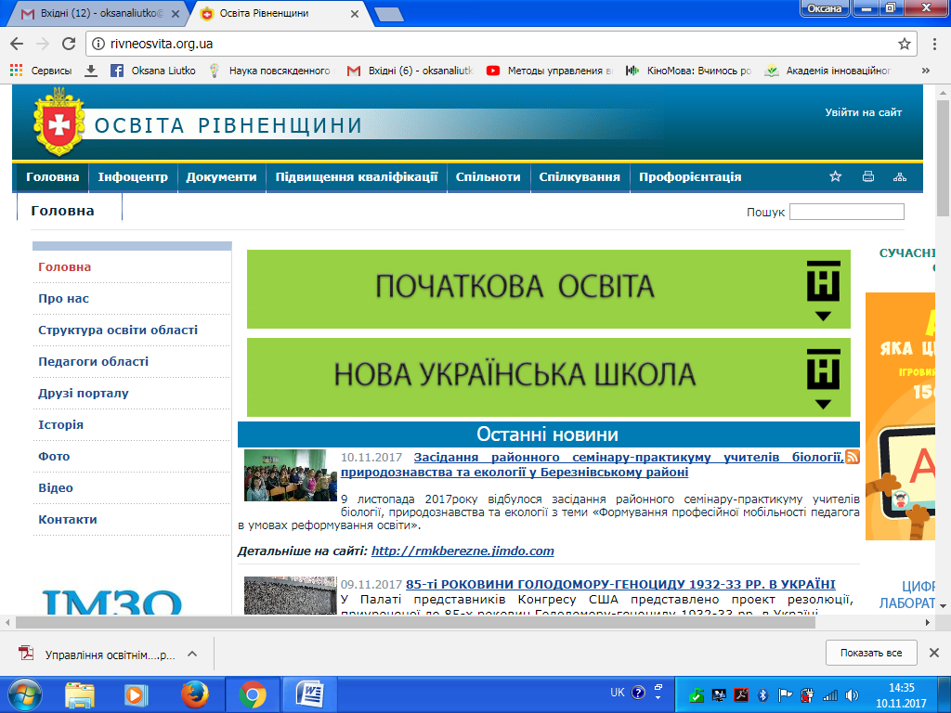
- Веб-портал «Освіта Рівненщини»– це багатофункціональний портал для всіх учасників навчально-виховного процесу: управлінців, методистів, учителів, вихователів, класних керівників, практичних психологів, соціальних педагогів загальноосвітніх, дошкільних, професійно-технічних, позашкільників навчальних закладів, у подальшому – учнів та їх батьків.
Робота порталу побудована на принципах відкритості, демократичності, варіативності, комунікативності, незалежності, неперервності підвищення кваліфікації. Це – єдиний портал у системі освіти України, який незалежно наповнюється22 редакторами – від районних, міських відділів (управлінь) освіти, методичних кабінетів (а з 20 листопада 2017 року – ще й почергово ОТГ), які мають можливість розміщувати новини, забезпечувати функціонування педагогічних спільнот у межах своїх територіальних одиниць, проводити вебінари, планувати роботу, розміщувати документи, організовувати внутрішнє листування та багато іншого.
Станом на 15.11.2017 р. на порталі зареєстровано 14 тисяч 423 педагогічних працівників, управлінців навчальних закладів та установ освіти області. Функціонує більше як 260 педагогічних спільнот.
Основними контентами системних складових порталує:
•інформаційний;
•нормативно-правового забезпечення;
•підвищення кваліфікації;
•комунікаційний;
•календарного планування;
•персональний «Мій віртуальний кабінет».
Переваги:
• швидкий доступ до інформації;
• можливості автономної діяльності спільнот (широка лінійка інструментів);
• систематизація й узагальнення;
• наближення інформації до споживача;
• економія природних ресурсів;
• не потрібні потужні комп'ютери, достатньо елементарного девайса та доступ до мережі Інтернет;
• менше витрат на закупівлю програмного забезпечення та його систематичне оновлення;
• значний обсяг збереження даних;
• відсутність прив’язки до робочого місця;
• забезпечення захисту даних від втрат та виконання багатьох видів навчальної діяльності, контролю і оцінювання, тестування онлайн, відкритості освітнього середовища;
• економія коштів на утримання технічних фахівців.
Результативність використання порталу:
• підвищення рівня знань педагогів з інформаційно-комп’ютерних технологій;
• покращення управлінської діяльності;
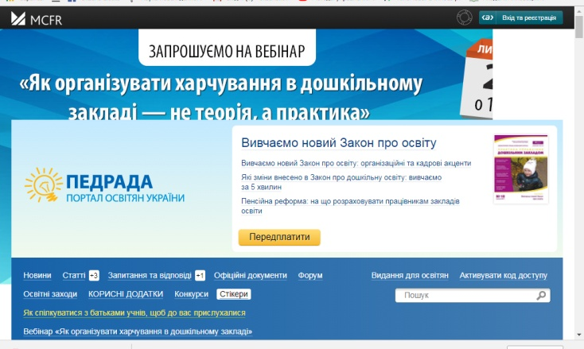
• створення умов для використання у навчально-виховному процесі інструментаріїв та комп’ютерно-програмного забезпечення;
• зручне використання цифрових ресурсів;
• створення мультимедіатек;
• створення власного інформаційно-комунікаційного середовища.
- Портал «Педрада» пропонує публікації для педагогів із 73 тем. Портал створено для педагогів і дозволяє: знайомитися з новинами освіти, активно обговорювати їх на форумі та спільно вирішувати між собою важливі запитання, знайомитися з професійними виданнями та визнаними фахівцями задля підвищення професіоналізму.Джерело: https://www.pedrada.com.ua/news/3735-qqn-16-m5-31-05-2016-restruytesya-na-onovlenomu-portal-pedrada-ta-otrimuyte-fahovu-pdtrimku
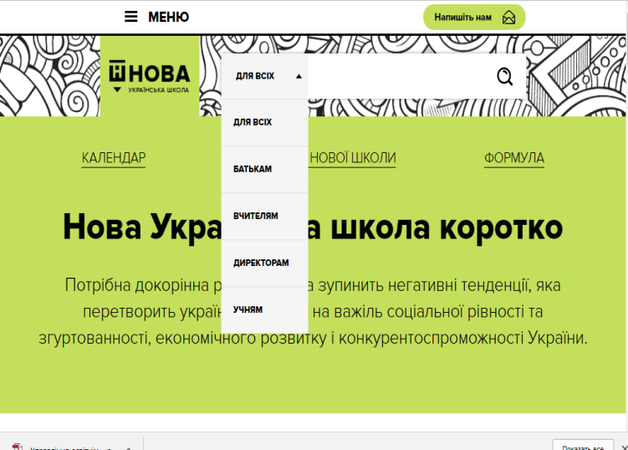
3. Спеціалізований сайт «Нова українська школа» (http://nus.org.ua), на якому розміщено всі актуальні новини НУШ, матеріали, нормативні документи, а також відповіді фахівців на актуальні питання щодо реформи НУШ, анонси подій та можливостей підвищення кваліфікації вчителів.
4. Освітня платформа (Vchy.com.ua)пропонує інтерактивні курси з математики для учнів 1-6 класів та англійської мови для учнів початкової школи. Курс передбачає інтерактивні завдання з основних розділів програми з математики, розроблених професійними методистами відповідно до Державних стандартів освіти.
Адаптуючись до кожного учня, система реагує на його дії і, в разі правильного розв’язку, хвалить його та пропонує нове завдання, а в разі допущення помилки задає уточнюючі питання, які допомагають школяреві прийти до правильного рішення. Система Вчи.ком.юа підлаштовується як під обдаровану дитину, так і під тих, кому потрібно більше часу для засвоєння матеріалу, планомірно підвіщує їх рівень знань. Використання системи дозволяє підвищити мотивацію дитини шляхом створення сприятливого емоційного середовища для виконання завдання.
Вчи.ком.юа можна використовувати як на уроках для організації індивідуальної та групової форм освітнього процесу, так і вдома.
Предмети. Зараз на сайті доступний курс з математики для учнів 1-6 класів. Також ведеться активна розробка курсу «Англійська мова» для початкової школи.
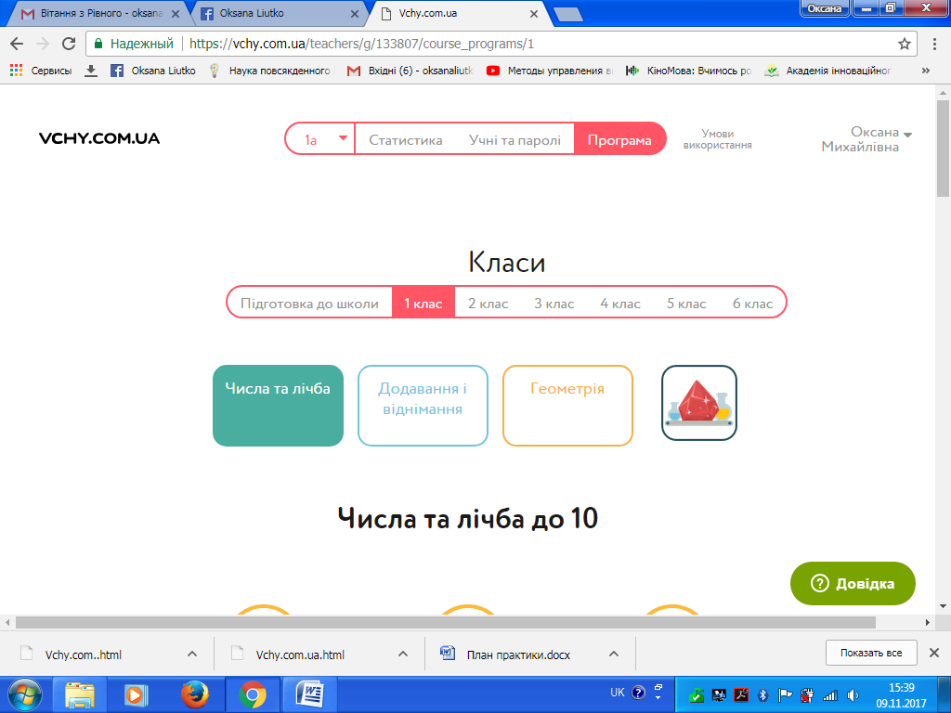
Реєстрація вчителів.Учителі та вихователі реєструються на сайті Вчи.ком.юа (vchy.com.ua), а потім реєструють дітей в особистому кабінеті. Щоб розпочати роботу, необхідно роздрукувати логіни і паролі для всього класу, вони будуть автоматично створені в особистому кабінеті вчителя. Логіни і паролі роздаються учням. Для використання Вчи.ком.юа досить мати комп’ютер або планшет із сучасним браузером і доступом до Інтернету.
Умови використання. Вчителі можуть використовувати платформу абсолютно безкоштовно. Учням до 16.00 усі можливості Вчи.ком.юа доступні у повному обсязі для занять у школі та вдома, після 16.00 та у вихідні дні вони можуть розв’язати 20 завдань. У разі, якщо вони захочуть займатися без обмежень, батьки зможуть придбати для них доступ до розширеного аканта.
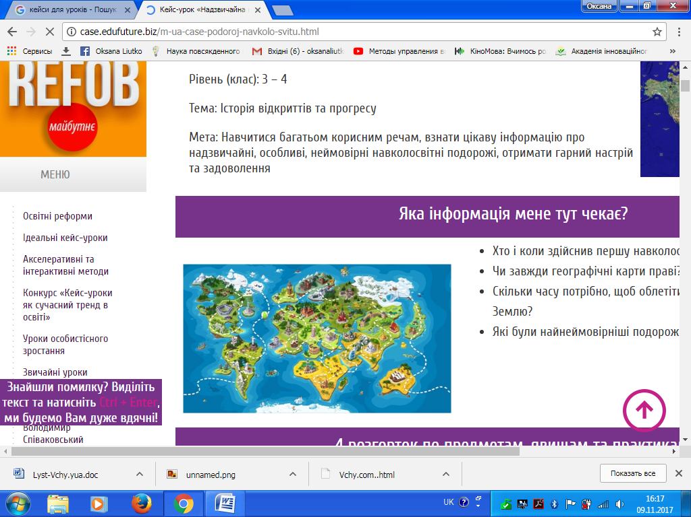
5. Гіпермаркет знань. Сучасне покоління школярів потребує нових знань, умінь та компетенцій, які часто не може запропонувати освітня система. Саме тому виникла потреба в нових навчальних методах, за допомогою предметного навчання. РЕФОБ education розробила кейс-уроки (від англ. Саsе studу – вивчення ситуації) для українських шкіл. Кейс-уроки – це навчальний матеріал з особливою структурою. Вони формуються на основі знань з різних галузей, які перетинаються в одній точці – темі уроку.
Гіпермаркет знань містить наступні розділи:
Розділ 1.Звичайні уроки. Звичайний урок узятий або надісланий з підручника і відповідає календарному плану. Це – звичайний Держстандарт. Заповнені клітинки в таблиці означають, що предмет в цьому класі вивчається. Якщо індикатор активований, це означає, що урок (тема) викладений і ним можна користуватися.
Розділ 2. Опції. Тут розташовані доповнення до уроку, які дозволяють його урізноманітнити за своїм смаком і необхідною якістю знань. Завдяки цим опціям можна сконструювати будь-який урок.
Розділ 3. Повні уроки («продвинуті») –це розділ, де розташовані вже готові уроки підвищеного стандарту. Вони складені з базових звичайних уроків та опцій, зведених у цілісні готові уроки.
Розділ 4. Ідеальні уроки –це уроки майбутнього. Вимоги до них інші, наприклад, вони можуть проводитися не в класі, вони насичені перехресними знаннями з інших життєвих галузей, проводяться групами, спрямовані на конкретний результат.
Розділ 5. Нічого собі уроки! Це уроки, без яких життя не може бути повним, а освіта – гармонійною. Можливо, це інколи важливіше за звичайні шкільні предмети. Це – уроки щастя, багатства, харизми, спадку, стилю життя, відповідальності, відчуттів, уяви, розуму, інтуїції.
Розділ 6. Відеоуроки – наочний і дуже сучасний спосіб швидкого засвоєння знань, оскільки відомо: краще один раз побачити, ніж сто разів прочитати.
Розділ 7. Комп’ютерні ігри та тренажери. У цьому розділі зібрані найрозумніші тематичні комп’ютерні ігри, які розвивають швидкість реакції, кмітливість, ерудицію, емпатію і спрямованість на результат –перемогу. І все при мінімальних затратах.
Розділ 8. Практичні навички та тренінги. У цьому розділі зібрано все, що потрібно і допомагає в житті, а також сповнює новими враженнями.
Розділ 9. Модні уроки.
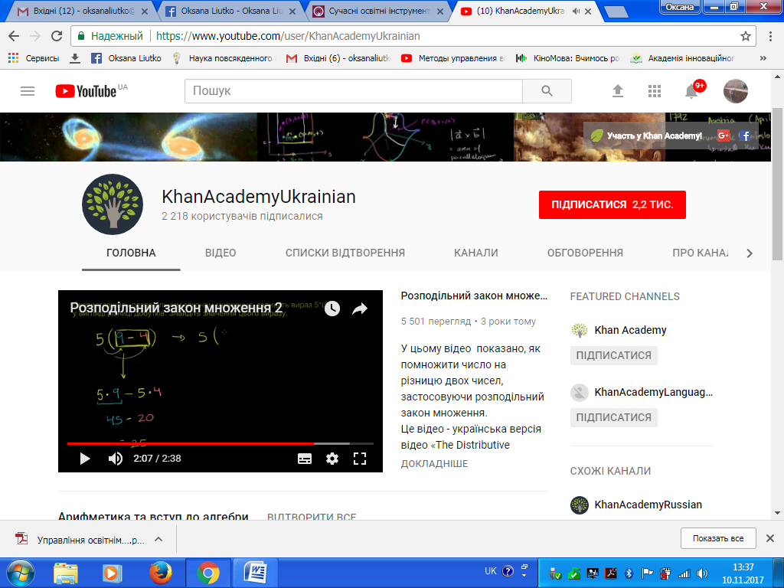
- Khan Academy (Академія Хана) – це некомерційна освітня організація, створена у 2006 році педагогом Салманом Ханом для забезпечення «високоякісної освіти для будь-кого і будь-де». Організація створює лекції у формі YouTube-відео. Окрім мікролекцій, веб-сторінка організації містить практичні заняття та методичні матеріали для вчителів. Усі ресурси безкоштовні для користувачів в усьому світі.
- MangaHigh (MangaHigh) пропонує вчителям величезну кількість освітніх ресурсів на базі ігрового навчання з математики.
- FunBrain: якщо ви шукаєте велику колекцію навчальних ігор, то можете сміливо зупинитися на FunBrain. Учителі тут знайдуть для себе захоплюючі наочні та веселі посібники з математики і читання
- Educreations (Educreations) – це дивовижний онлайн-інструмент для iPad, який дозволяє вчителям (і учням) створювати навчальне відео відповідно до заданої теми. Ідеальний варіант для навчання або демонстрації власних знань.
- Animoto (Animoto) дозволяє легко створювати відео-уроки або презентації для школи та обмінюватися ними з учнями.
- Socrative (Socrative) доступний для комп’ютерів, мобільних пристроїв і планшетів, це – система учнівських відповідей за допомогою ігор та вправ, які можна проходити на будь-якому пристрої. Більше того, вчителі можуть легко відстежувати успіхи учнів і оцінювати їх.
- Knewton. Адаптоване навчання нині активно обговорюється і Knewton дозволяєкожному вчителю отримати до нього доступ та активно використовувати. Сайт персоналізує навчальний онлайн-контент для кожного учня відповідно до його індивідуальних потреб.
- Kerpoof. Тут учні отримають незабутню творчу самореалізацію у процесі навчання, використовуючи ігри, інтерактивні заходи, інструменти малювання і багато іншого, що буде для них одночасно і захоплюючим, і пізнавальним.
- StudySync – освітня платформа з повнофункціональним інструментарієм для викладання та навчання.Включає цифрову бібліотеку, щотижневі публікації практичного призначення, онлайн-твори й експертні оцінки, базові завдання й мультимедійні уроки. Цей сайт також допоможевчителям у проведенні уроків.
- CarrotSticks, сайт, де вчителі знайдуть силу-силенну навчальних ігор з математики, які допоможуть школярам спробувати свої сили і отримати задоволення.
Планування уроку та інструментарій
Використовуючи запропоновані технічні інструменти, вчитель зможете об’єднати тематично важливі уроки і створення дивовижних та незабутніх учнівських проектів.
1. TeachersPayTeachers. У вас є цікаві уроки, якими ви хотіли б поділитися з іншими? Шукаєте що додати до власного уроку? На сайті TeachersPayTeachers ви не лише можете придбати високоякісні ресурси, запропоновані іншими вчителями, а йпродати власні матеріали для проведення шкільних занять.
2. Planboard – онлайн-інструмент, створений спеціально для вчителів.З ним ви зможете оцінити свої урокиі, упевнитися, чи добре вони організовані, а також, чи правильно проходить ваш шкільний день.
3. Timetoast – хороший інструмент для учнівських проектів, що дозволяє дітямстворити зручний, інтерактивний графік реалізації проекту буквально по хвилинах.
4. Capzles– інструмент із безліччю різних можливостей для проведення шкільного уроку. Тут неодмінно знайдеться додаток, що буде відповідати потребам будь-кого. Capzles дозволяє легко зібрати в одному місці різноманітні мультимедіа, зокрема фотографії, відео, документи і навіть пости в блогах, що робить його ідеальним для викладання, навчання або створення онлайн-проектів.
5. Prezi. Хочете створити презентації, від яких ваші учні будуть у захваті? Скористайтеся таким онлайн-інструментом, як Prezi. Він легко перетворить ваш урок у щось неймовірне, а такождопоможе у співпраці з колегами.
6. Wordle. Створюйте приголомшливі хмари слів за допомогою Wordle, вони стануть неоціненним доповненням до уроків з будь-якої мови.
7. QR-коди (або quickresponsecodes – швидкі коди відповіді) у сфері освіти можна зустріти все частіше і частіше. Якщо ви хочете бути в тренді, вам знадобиться інструмент для створення і управління кодами – такий як Delivr, а також для читання кодів, які представлені на цьому сайті.
8. Quizlet – полегшує педагогам процес створення навчальних посібників для школярів, особливо карток, які допомагають легко запам’ятати важливу інформацію.
9. MasteryConnect. Наскільки успішність ваших учнів відповідає державним та іншим базовим стандартам? MasterConnect дозволяє легко це відстежити йпроаналізувати, як і інші особливості навчання школярів.
10. GoogleDocs, російськомовний сайт,за допомогою якого педагоги разом з учнями та колегами можуть створювати і спільно використовувати документи, презентації, електронні таблиці, а також залишати свої відгуки та враження про створені проекти.
11. YouTube. Не всі школи дозволяють собі використовувати YouTube.На сайті представлено безліч прекрасних навчальних матеріалів для занять,є навіть спеціальний освітній канал, орієнтований тільки на вчителів та учнів.
12. TED-Ed –прекрасний сайт, який містить численні відео, що структурується за темами і неодмінно стане корисним для навчання буквально всьому: починаючи від того, як працює болезаспокійливий засіб, та закінчуючи шекспірівськими сонетами.
13. Glogster – соціальний сервіс, який дозволяє комбінувати музику, фотографії, відео, створювати мультимедійні постери, плакати тощо. Це – гарний спосіб для створення навчальних матеріалів і зручний інструмент для творчих проектів.
14. Creaza. Хочете взяти із собою у ХХІ століття свої шкільні проекти? Creaza допоможе вам здійснити задумане, пропонуючи інструменти для мозкового штурму, створення мультфільмів, а також редагування аудіо- та відеоматеріалів.
15. MentorMob. На MentorMob ви чи ваші учні зможете створити навчальний плейлист, що є, по суті, колекцією високоякісних матеріалів, які можна використовувати для вивчення конкретної концепції.

